EL COS HUMÀ

L’APARELL EXCRETOR (nivell 2)

ACTIVITATS

- Dibuixa l’aparell excretor i escriu-ne les parts:

- Completa i contesta les preguntes:

a) Escriu els noms dels òrgans i conductes que formen l’aparell excretor:
______________________________________________________________________________________________________________
b) Quina part de l’aparell excretor ajuda els ronyons a eliminar el que el cos no necessita?
______________________________________________________________________________________________________________
- Busca la informació i escriu si és un òrgan o un conducte:

Els urèters són:
Els ronyons són:
La bufeta és:
La uretra és:

- Completa els mots encreuats amb les següents paraules:
ORINA, BUFETA, PELL, RONYONS, SUOR, URÈTERS, SANG.

U
I
E

- Completa amb els noms que hi falten:

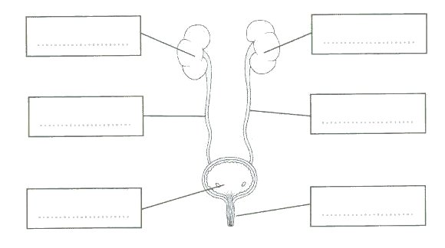

- Enumera les parts del cos on es produeix més suor i assenyala- les al dibuix:

_________________________ | _________________________
_________________________ | _________________________

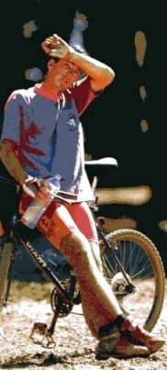

- Relaciona amb fletxes per completar la frase:

La funció de l'aparell excretor és | ● | ● | la pell.
Els ronyons s'encarreguen de | ● | ● | un òrgan on s'acumula l'orina.
La suor es produeix a | ● | ● | un conducte per on s'expulsa l'orina.
La bufeta és | ● | ● | eliminar les substàncies tòxiques.
La uretra és | ● | ● | filtrar la sang.

- Busca 10 paraules que formen part de l'aparell excretor.

I | A | S | M | U | P | E | L | B | C
P | S | U | R | E | T | E | R | S | O
B | G | O | B | H | K | L | L | F | N
U | K | R | T | I | O | P | I | L | D
F | L | C | V | A | D | S | P | L | U
E | R | O | N | Y | O | N | S | E | C
T | U | I | H | J | R | I | O | R | T
A | R | W | R | T | G | A | Y | A | E
O | V | X | S | Z | A | Q | G | P | Q
B | N | Ç | S | A | N | G | R | A | D

- Escriu les 10 paraules de l'exercici anterior:

_____________________ |  | _____________________
_____________________ |  | _____________________
_____________________ |  | _____________________
_____________________ |  | _____________________
_____________________ |  | _____________________

- Busca la informació i completa les definicions:

Els urèters són:

______________________________________________________________________________________________________________

Els ronyons són:

______________________________________________________________________________________________________________

La bufeta és:

______________________________________________________________________________________________________________

La uretra és:

______________________________________________________________________________________________________________
- Relaciona les frases amb les imatges i ratlla les que estan malament i no ajuden a tenir cura del cos. Torna a escriure les frases a sota de cada dibuix.

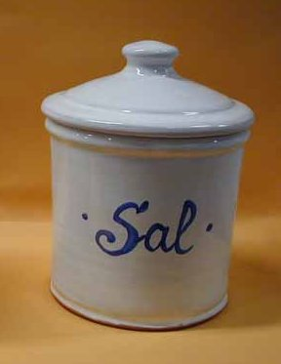 | No menjar aliments gaire salats. | 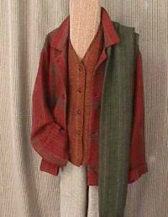
___________________ | Posa’t roba que transpiri. | ____________________
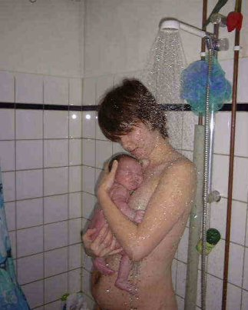 | Anar brut i suat.  Dutxar-se per eliminar la suor. | 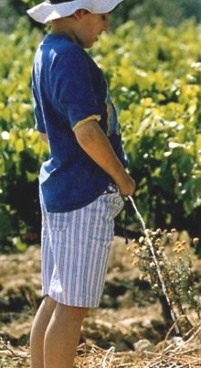
___________________ |  | ____________________
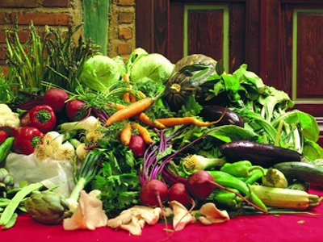 | No retenir l’orina.  Menjar molta sal. | 
    

